**Farmacia Normalizado**

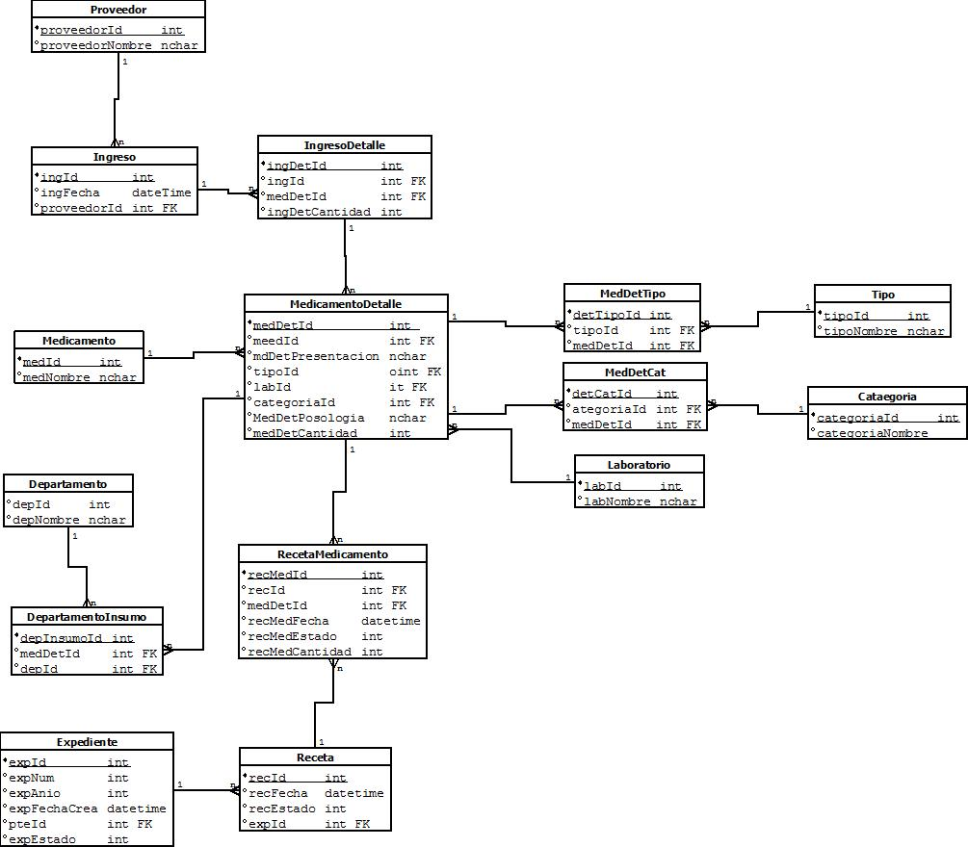

**Expediente Clinico**

**Normalizado**

